PAPA FRANCISCO

“El peligro en tiempos de crisis es buscar un salvador que nos devuelva la identidad y nos defienda con muros”

El Pontífice dice sobre Trump: “No me gusta anticiparme a los acontecimientos. Veremos qué hace"
Roma 22 ENE 2017 - 00:54 CET
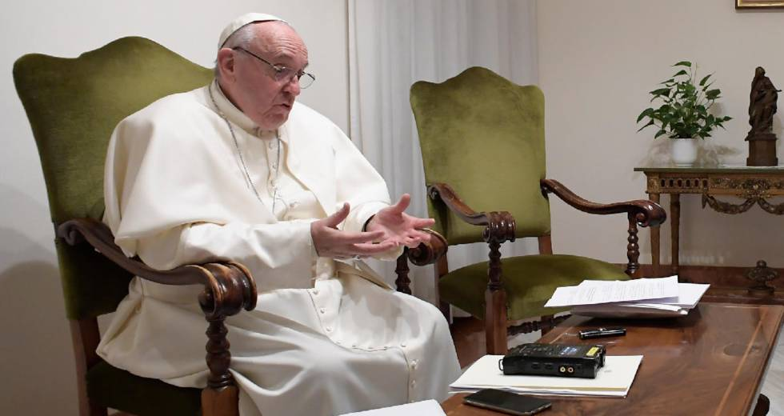El papa Francisco, durante la entrevista que tuvo lugar este viernes. L'OSSERVATORE ROMANO
El viernes, a la misma hora que Donald Trump juraba su cargo en Washington, el papa Francisco concedía en el Vaticano una larga entrevista a EL PAÍS en la que pedía prudencia ante las alarmas desatadas por el nuevo presidente de Estados Unidos —“hay que ver qué hace, no podemos ser profetas de calamidades”—, aunque advertía de que, “en momentos de crisis, no funciona el discernimiento” y los pueblos buscan “salvadores” que les devuelvan la identidad “con muros y alambres”.
Durante una hora y 15 minutos, en una sencilla habitación de la Casa de Santa Marta donde vive, Jorge Mario Bergoglio, que nació en Buenos Aires hace 80 años y se encamina a su cuarto año de pontificado, aseguró que “en la Iglesia hay santos y pecadores, decentes y corruptos”, pero que lo que más le preocupa es “una Iglesia anestesiada por la mundanidad", lejana a los problemas de la gente.
Sacando a veces a pasear el humor porteño, Francisco demuestra estar al tanto no solo de lo que ocurre dentro del Vaticano, sino en la frontera sur de España o en los barrios bravos de Roma. Dice que le encantaría ir a China—“en cuanto me inviten”— y que, aunque de vez en cuando pega “patinazos”, su única revolución es la del Evangelio.
El drama de los refugiados le ha marcado —“aquel hombre lloraba y lloraba en mi hombro, con el salvavidas en la mano, porque no había logrado rescatar a una niña de cuatro años”— tanto como las visitas a las mujeres esclavizadas por las mafias de la prostitución en Italia. Aún no sabe si se morirá de Papa u optará por el camino abierto de Benedicto XVI. Admite que a veces se ha sentido utilizado por sus compatriotas argentinos y a los españoles les pide algo que parece fácil y no lo es: “Diálogo”.
Pregunta. ¿Qué queda después de casi cuatro años en el Vaticano de aquel cura callejero que llegó de Buenos Aires a Roma con el pasaje de regreso en el bolsillo?
Respuesta. Que sigue siendo callejero. Porque en cuanto puedo, salgo a la calle a saludar a la gente en las audiencias, o viajo… Mi personalidad no cambió. No digo que me lo propuse: me salió espontáneo. No, acá no hay que cambiar. Cambiar es artificial. Cambiar a los 76 años es maquillarse. Por ahí no puedo hacer todo lo que quiero, pero el alma callejera está y ustedes lo ven.
P. En los últimos días de pontificado, Benedicto XVI dijo sobre su último periodo al frente de la Iglesia: “Las aguas bajaban agitadas y Dios parecía dormido”. ¿Ha sentido usted también esta soledad? ¿La jerarquía de la Iglesia estaba dormida con respecto a los problemas nuevos y viejos de la gente?
R. Yo, dentro de la jerarquía de la Iglesia, o de los agentes pastorales de la Iglesia (obispos, curas, monjas, laicos…) le tengo más miedo a los anestesiados que a los dormidos. A aquellos que se anestesian con la mundanidad. Entonces claudican ante la mundanidad. Y eso me preocupa. Que si está todo quieto, está tranquilo, si las cosas están bien… demasiado orden. Cuando uno lee los Hechos de los Apóstoles, las epístolas de San Pablo, ahí había lío, había problemas, la gente se movía. Había movimiento y había contacto con la gente. El anestesiado no tiene contacto con la gente. Está defendido de la realidad. Está anestesiado. Y hoy día hay tantas maneras de anestesiarse de la vida cotidiana, ¿no? Y quizás la enfermedad más peligrosa que puede tener un pastor proviene de la anestesia, y es el clericalismo. Yo acá y la gente allá. ¡Vos sos pastor de esa gente! Si vos no cuidás de esa gente, y te dejás cuidar de esa gente, cerrá la puerta y jubílate.
P. ¿Y hay una parte de la Iglesia anestesiada?
R. Todos tenemos peligros. Es un peligro, es una tentación seria. Es más fácil estar anestesiado.
P. Se vive mejor, se vive más cómodo.
R. Por eso, más que los dormidos, hay esta anestesia que da el espíritu de la mundanidad. De la mundanidad espiritual. En esto, a mí me llama la atención que Jesús en la última cena, cuando hace esa larga oración al padre por los discípulos no les pide “mirá, cuidalos del quinto mandamiento, que no maten, del séptimo mandamiento, que no roben”. No. Cuidalos de la mundanidad; cuidalos del mundo. Lo que anestesia es el espíritu del mundo. Y entonces el pastor se convierte en un funcionario. Y eso es el clericalismo, que a mi juicio es el peor mal que puede tener hoy la Iglesia.
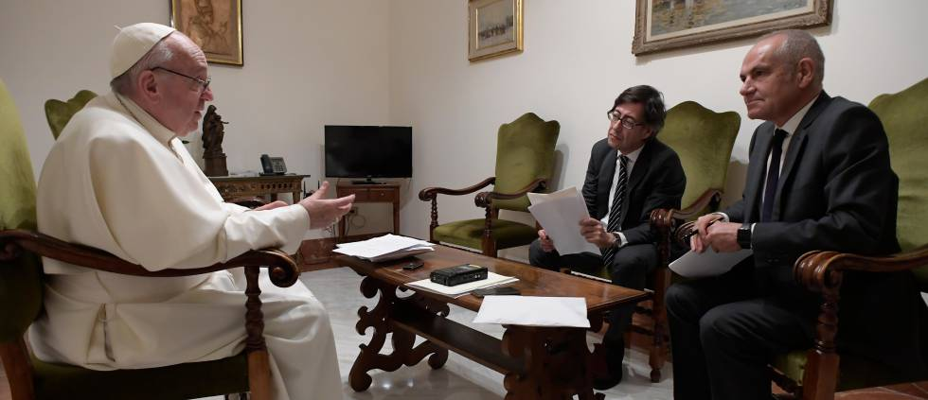El Papa, durante la entrevista con el director de EL PAÍS, Antonio Caño (derecha), y el corresponsal Pablo Ordaz. L’OSSERVATORE ROMANO
P. Aquellos problemas que tuvo Benedicto XVI al final de su pontificado y que estaban en aquella caja blanca que le entregó en Castel Gandolfo. ¿Qué había allí dentro?
R. La normalidad de la vida de la Iglesia: santos y pecadores, decentes y corruptos. ¡Estaba todo ahí! Había gente que había sido interrogada y está limpia, trabajadores… Porque aquí en la Curia hay santos, ¿eh?. Hay santos. Eso me gusta decirlo. Porque se habla con facilidad de la corrupción de la Curia. Hay gente corrupta en la Curia. Pero muchos santos. Hombres que han pasado toda su vida sirviendo a la gente de manera anónima, detrás de un escritorio, o en un diálogo, o en un estudio para lograr... O sea, ahí adentro hay santos y pecadores. A mí ese día lo que más me impresionó es la memoria del santo Benedicto. Que me dijo: “Mirá, acá están las actas, en la caja. Acá está la sentencia, de todos los personajes”. Y acá “fulano, tanto”. ¡Todo en la cabeza! Una memoria extraordinaria. Y la conserva, la conserva.
P. ¿Se encuentra bien de salud [Benedicto XVI]?
R. De acá para arriba, perfecto. El problema son las piernas. Camina con ayuda. Tiene una memoria de elefante, hasta en los matices. Por ahí yo digo una cosa, y me responde: “No es ese año, fue en tal año”.
P. ¿Cuáles son sus mayores preocupaciones con respecto a la Iglesia y en general con la situación mundial?
R. Con respecto a la Iglesia, yo diría que la Iglesia no deje de ser cercana. O sea, que procure ser continuamente cercana a la gente. La cercanía. Una Iglesia que no es cercana no es Iglesia. Es una buena ONG. O una buena organización piadosa de gente buena que hace beneficencia, se reúne para tomar el té y hacer beneficencia… Pero lo que a la Iglesia la identifica es la cercanía: ser hermanos cercanos. Porque Iglesia somos todos. Entonces, el problema que siempre hay que evitar en la Iglesia es que no haya cercanía. Ser cercanos todos. Cercanía es tocar, tocar en el prójimo la carne de Cristo. Es curioso, cuando Cristo nos dice el protocolo con el cual vamos a ser juzgados, que es el capítulo 25 de Mateo, es siempre tocar al prójimo: "Tuve hambre, estuve preso, estuve enfermo…". Siempre la cercanía a la necesidad del prójimo. Que no es solo la beneficencia. Es mucho más. Después, en el mundo, es la guerra. Estamos en la Tercera Guerra Mundial en pedacitos. Y últimamente ya se está hablando de posible guerra nuclear como si fuera un juego de baraja: se juega a las cartas… Y eso es lo que más me preocupa. Me preocupa del mundo la desproporción económica: que un pequeño grupo de la humanidad tenga más del 80% de la fortuna, con lo que esto significa en la economía líquida, donde al centro del sistema económico está el dios dinero y no el hombre y la mujer, ¡el humano! Entonces se crea esa cultura del descarte.
Mi personalidad no cambió. Cambiar a los 76 años es maquillarse. No puedo hacer todo lo que quiero, pero el alma callejera está y ustedes lo ven.
P. Respecto a los problemas del mundo que mencionaba, precisamente a esta hora está tomando posesión como presidente de EE UU Donald Trump. Y el mundo está bastante en tensión por ese hecho. ¿A usted qué consideración le merece?
R. Ver qué pasa. Pero asustarme o alegrarme por lo que pueda suceder, en eso creo que podemos caer en una gran imprudencia. En ser profetas o de calamidades o de bienestares que no se van a dar, ni una ni otra. Se verá. Veremos lo que hace y ahí se evalúa. Siempre lo concreto. El cristianismo, o es concreto o no es cristianismo. Es curioso: la primera herejía de la Iglesia fue apenas muerto Cristo. La herejía de los gnósticos, que el apóstol Juan la condena. Y era la religiosidad de spray, de lo no concreto. Sí, yo, sí, la espiritualidad, la ley… pero todo spray. No, no. Cosas concretas. Y de lo concreto sacamos las consecuencias. Nosotros perdemos mucho el sentido de lo concreto. A mí me decía el otro día un pensador que este mundo está tan desordenado que le falta un punto fijo. Y es precisamente lo concreto lo que te da los puntos fijos. Qué hiciste, qué decidiste, cómo te movés. Por eso yo frente a eso espero y veo.
P. ¿No le preocupa lo que ha escuchado hasta ahora?
R. Espero. Dios me esperó a mí tanto tiempo, con todos mis pecados…
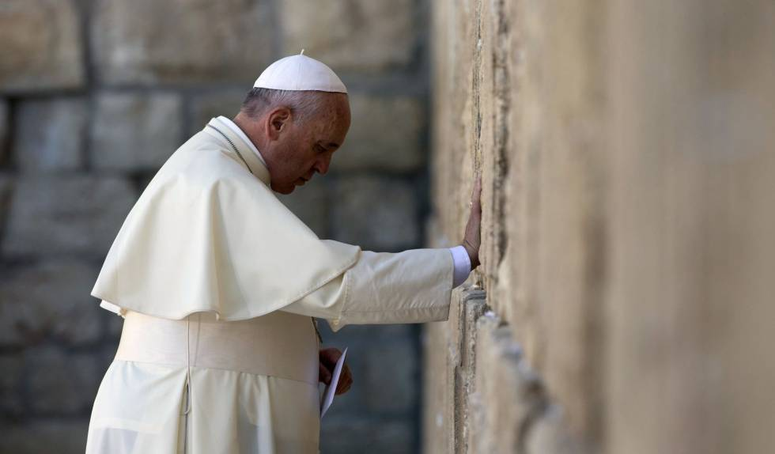El Papa en el Muro de las Lamentaciones de Jerusalén, en mayo de 2014. ANDREW MEDICHINI AFP
P. Para los sectores más tradicionales de la Iglesia, cualquier cambio, aunque solo sea en el lenguaje, es una traición. Para el otro extremo, incluso los que nunca comulgarán con la fe católica, nada será suficiente. Según ha dicho usted, todo estaba ya escrito en la esencia del Cristianismo. ¿Se trata entonces de una revolución de la normalidad?
R. Yo procuro, no sé si lo logro, hacer lo que manda el Evangelio. Eso es lo que procuro. Soy pecador y no siempre lo logro, pero eso es lo que procuro. Es curioso: la historia de la Iglesia no la llevaron adelante los teólogos, ni los curas, las monjas, los obispos… sí, en parte sí, pero los verdaderos protagonistas de la historia de la Iglesia son los santos. O sea, aquellos hombres y mujeres que se quemaron la vida para que el Evangelio fuera concreto. Y esos son los que nos han salvado: los santos. A veces pensamos en los santos como una monjita que mira para arriba y le dan vuelta los ojos. ¡Los santos son los concretos del Evangelio en la vida diaria! Y la teología que uno saca de la vida de un santo es muy grande. Evidentemente que los teólogos, los pastores, son necesarios. Y es parte de la Iglesia. Pero ir a eso: el Evangelio. ¿Y quiénes son los mejores portadores del Evangelio? Los santos. Usted utilizó la palabra “revolución”. ¡Eso es revolución! Yo no soy santo. No estoy haciendo ninguna revolución. Estoy tratando de que el Evangelio vaya adelante. Pero imperfectamente, porque pego patinazos a veces.
P. ¿No cree que entre muchos católicos puede existir algo así como el síndrome del hermano del hijo pródigo, que piensan que presta más atención a los que se fueron que a los que permanecieron dentro observando los mandamientos de la Iglesia? En uno de los viajes que un periodista alemán le preguntó por qué no hablaba nunca de la clase media, de aquellos que pagan impuestos…
R. Hay ahí dos preguntas. El síndrome del hijo mayor: es verdad que los que están cómodos en una estructura de Iglesia que no les compromete mucho, o que tienen posturas que los defienden del contacto, se van a sentir incómodos con cualquier cambio, con cualquier propuesta del Evangelio. A mí me gusta pensar mucho en el dueño del hotel al que el samaritano llevó a ese hombre al que los ladrones lo habían molido a palos después de robarlo en el camino. El dueño del hotel sabía la historia, se la contó el samaritano: había pasado un cura, miró, llegaba tarde a la misa y lo dejó tirado en el camino, no quería mancharse con la sangre porque eso le impedía celebrar según la ley. Pasó el abogado, el levita, vio y dijo: “Uy, yo no me meto acá, el tiempo que voy a perder, mañana en los tribunales haré de testigo y… No, no, mejor no te metas”. Parecía nacido en Buenos Aires, y dio la vuelta así, que es el lema de los porteños: “No te metas”. Y pasa este, que no es judío, que es un pagano, que es un pecador, considerado como de lo peorcito: se conmueve y lo levanta. El estupor que tuvo ese hotelero es enorme, porque vio algo inusual. Pero la novedad del Evangelio crea estupor porque es esencialmente escandalosa. San Pablo nos habla del escándalo de la cruz, del escándalo del Hijo de Dios hecho hombre. El escándalo bueno, porque también Jesús condena el escándalo contra los niños. Pero la esencia evangélica es escandalosa para los parámetros de la época. Para cualquier parámetro mundano, la esencia es escandalosa. Así que el síndrome del hijo mayor es un poco el síndrome del que ya está acomodado en la Iglesia, del que de alguna manera tiene todo claro, todo fijo lo que hay que hacer y que no me vengan a predicar una cosa extraña. Así se explican nuestros mártires: dieron su vida por predicar algo que molestaba. Esa es la primera pregunta. La segunda: yo no le quise contestar ahí a un periodista alemán, sino que le dije: lo voy a pensar, tiene algo de razón usted… Yo continuamente estoy hablando de la clase media sin mencionarla. Uso una palabra de Joseph Malègue, un novelista francés: él habla de "la clase media de la santidad". Yo estoy hablando continuamente de los padres de familia, de los abuelos, los enfermeros, las enfermeras, la gente que vive para los demás, que cría a los hijos, que trabaja… ¡La santidad de esa gente es enorme! Y es también la que lleva adelante la Iglesia: la gente que vive de su trabajo con dignidad, que cría a sus hijos, que entierra a sus muertos, que cuida a los abuelos, que no los encierra en un geriátrico, esa es nuestra santa clase media. Desde el punto de vista económico, hoy día la clase media tiende a desaparecer, obviamente, cada vez más, y se puede correr el riesgo de refugiarse en las cuevas ideológicas. Pero esta “clase media de la santidad”: el papá, la mamá que celebran su familia, con sus pecados y sus virtudes, el abuelo y la abuela. La familia. En el centro. Esa es la “clase media de la santidad”. Malègue tuvo una gran intuición ahí, y llega a decir una frase que puede impresionar. En una de sus novelas, en la novela Augustine, cuando en un diálogo un ateo no creyente le dice: “Pero, ¿usted cree que Cristo es Dios?” Y le plantea el problema: ¿Cree que el Nazareno es Dios? “Para mí no es un problema —le contesta el protagonista de la novela—, el problema para mí hubiera sido que Dios no se hubiera hecho Cristo”. Esa es “la clase media de la santidad".
P. Hablaba usted de las cuevas ideológicas. ¿A qué se refiere? ¿Qué es lo que le preocupa sobre ese aspecto?
Una Iglesia que no es cercana no es Iglesia. Es una buena ONG.
En el centro del sistema económico está el dios dinero y no el hombre y la mujer.
R. No es que me preocupe. Señalo una realidad. Uno siempre está más cómodo en el sistema ideológico que se armó, porque es abstracto.
P. ¿Eso se ha exacerbado, se ha potenciado en los últimos años?
R. Siempre lo hubo, siempre. No diría que se exacerbó, porque hay mucha desilusión con eso también. Creo que había más en el tiempo previo a la Segunda Guerra Mundial. Digo. No lo pensé mucho. Estoy recogiendo un poco… Siempre en el restorán de la vida te ofrecen platos de ideología. Siempre. Uno puede refugiarse en eso. Son refugios, que te impiden tocar la realidad.
P. Santo Padre, durante estos años en los viajes lo hemos visto emocionarse y emocionar a muchos de los que escuchaban sus palabras… Por ejemplo, en tres ocasiones muy especiales: en Lampedusa, cuando se preguntó si habíamos llorado con las mujeres que pierden a sus hijos; en Cerdeña, cuando habló del mundo del trabajo y del sistema financiero mundial; en Filipinas, con el drama de los niños explotados. Dos preguntas: ¿qué puede hacer la Iglesia, qué se está haciendo, y cómo están actuando los gobiernos ante esto?
R. El símbolo que propuse en la nueva oficina de Migraciones —en el nuevo esquema, el departamento de Migraciones y Refugiados, lo asumí yo directamente con dos subsecretarios— es un salvavidas anaranjado, como los que todos conocemos. En una audiencia general vino un grupo de los que trabajan en el salvamento de los refugiados en el Mediterráneo. Yo iba saludando, y este hombre agarró eso que tenía en la mano y se me puso a llorar, y se me puso en el hombro y lloraba y lloraba: “No pude, no llegué, no pude”. Y cuando se calmó un poco me dijo: “No tenía más de cuatro años la nena. Y se me fue abajo. Se lo doy a usted”. Y esto es un símbolo de la tragedia que hoy estamos viviendo. Sí.
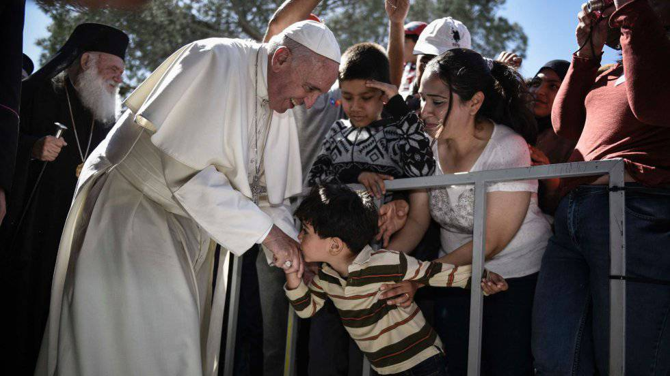
P. ¿Están los gobiernos respondiendo a la altura?
R. Cada cual hace lo que puede o lo que quiere. Es un juicio muy difícil de dar. Pero obviamente, que el Mediterráneo se haya convertido en un cementerio nos tiene que hacer pensar.
P.. ¿Siente que su mensaje, su viaje hacia las periferias, hacia los que sufren y están perdidos, es acogido, acompañado por una maquinaria tal vez acostumbrada a caminar otro ritmo? ¿Siente usted que va a un ritmo y la Iglesia a otro? ¿Se siente acompañado?
R. Yo creo que no es así, y gracias a Dios la respuesta en general es buena. Es muy buena. Por ejemplo, cuando yo pedí a las parroquias de Roma y a los colegios, hubo quien dijo: “eso fue un fracaso”… ¡Mentira! ¡No fue nada de fracaso! Un alto porcentaje de las parroquias de Roma, cuando no tenían una casa grande a disposición o la canónica era chica, qué sé yo, pues los fieles alquilan un departamento para una familia inmigrante. En los colegios de monjas, las veces que sobraba lugar, han hecho un espacio para familias migrantes… La respuesta es más de lo que se cree, no se publicita. El Vaticano tiene dos parroquias y cada parroquia tiene una familia inmigrante. Un departamento del Vaticano para una familia, otro para otra. Se ha respondido continuamente. El 100% no. Qué porcentaje, no lo sé. Pero yo diría que el 50%. Después viene el problema de la integración. Cada inmigrante es un problema muy serio. Ellos huyen de su país. Por hambre o por guerra. Entonces, la solución se tiene que buscar allá. Por hambre o por guerra, son explotados. Pienso en África: África es el símbolo de la explotación. Incluso al darle la independencia algún país les dio la independencia del suelo para arriba, pero se reservó el subsuelo. O sea que son siempre usados y esclavizados… Entonces, la política de acogida tiene varias etapas. Hay una acogida de emergencia: vos tenés que recibirlo, y tenés que recibirlo porque si no, se ahoga. En eso Italia y Grecia han dado un ejemplo, un ejemplo muy grande. Italia, incluso ahora, con los problemas que está teniendo con el terremoto y todas estas cosas se sigue preocupando de ellos. Los reciben. Claro, llegan a Italia porque es lo más cercano que tienen. Creo que a España llegan de Ceuta también. Pero generalmente no quieren quedarse en España, la mayoría quiere ir al norte, porque buscan más posibilidades.
P. Pero en España hay un muro con Ceuta y Melilla, no pueden pasar.
R. Sí, sí, lo sé. Y quieren ir al norte. Entonces, el problema es: recibirlos sí, más o menos un par de meses, acomodarlos. Pero hay que empezar un proceso de integración. Acoger e integrar. Y el modelo mundial que va a la cabeza es Suecia. Suecia tiene nueve millones de habitantes. 890.000 habitantes de esos nueve millones son nuevos suecos, hijos de migrantes o migrantes con ciudadanía sueca. La ministra de exteriores —creo que era la que me fue a despedir—, una chica joven: era hija de madre sueca y padre de Gabón. Migrantes. Integrados. El problema es integrar. En cambio, cuando no hay integración se crean guetos, y no le echo la culpa a nadie, pero de hecho hay guetos. Que quizás en aquel momento no se dieron cuenta. Pero los chicos que hicieron el desastre en [el aeropuerto de] Zaventem eran belgas, nacieron en Bélgica. Pero vivían en un barrio cerrado de inmigrantes. O sea, es clave el segundo capítulo: la integración. Hasta el punto de que ¿cuál es el gran problema de Suecia ahora? ¡No es que no vengan los migrantes, no! ¡No estamos dando abasto en los programas de integración! ¡Se plantean qué más puedo hacer para que venga la gente! Es impresionante. Para mí es un modelo mundial. Y esto no es nuevo. Lo dije de entrada, después de Lampedusa… Yo conocía el problema de Suecia por los argentinos, uruguayos, chilenos, que en la época de la dictadura militar fueron acogidos allá, porque tengo amigos allá, y refugiados. Claro, después llegas a Suecia y te tratan ahí con organización médica y todo, papeles, y te dan un permiso para vivir… Y ya tenés una casa, y a la semana tenés la escuela para aprender el idioma, y un poquito de trabajo, y hacia delante. En eso San Egidio acá en Italia es un modelo. Los que vinieron conmigo en el avión de Lesbos, que después vinieron nueve más. Son 22 los que se hizo cargo el Vaticano, y nos estamos haciendo cargo de ellos, y lentamente se van independizando. Al segundo día los chicos iban al colegio. ¡Al segundo día! Y los padres lentamente ubicados, en un departamento, trabajo acá, medio trabajo allá... Profesores para el idioma… San Egidio tiene esa misma postura. O sea, el problema es entonces: salvamento urgente sí, ahí todos. Segundo: recibir, acoger lo mejor posible. Después, integrar. Integrar.
P. Ya hace 50 años de casi todo. Del Concilio Vaticano II, del viaje de Pablo VI y el abrazo con el patriarca Atenágoras en Tierra Santa. Hay quienes sostienen que para entenderlo a usted conviene conocer a Pablo VI. Él fue hasta cierto punto el papa incomprendido. ¿Se siente también un poco así, un Papa incómodo?
R. No. No. Yo creo que por mis pecados debería ser más incomprendido. El mártir de la incomprensión fue Pablo VI. Evangelii gaudium, que es el marco de la pastoralidad que yo quiero dar a la Iglesia ahora, es una actualización de la Evangelii nuntiandi de Pablo VI. Es un hombre que se adelantó a la historia. Y sufrió, sufrió mucho. Fue un mártir. Y muchas cosas no las pudo hacer, porque como era realista sabía que no podía y sufría, pero ofrecía ese sufrimiento. Y lo que pudo hacer lo hizo. Y qué es lo que mejor hizo Pablo VI: sembrar. Sembró cosas que después la historia fue recogiendo. Evangelii gaudium es una mezcla de Evangelii nuntiandi y el documento de Aparecida. Cosas que se fueron trabajando desde abajo. El Evangelii nuntiandi es el mejor documento pastoral postconciliar y no ha perdido actualidad. Yo no me siento incomprendido. Me siento acompañado, y acompañado por todo tipo de gente, jóvenes, viejos… Sí, alguno por ahí no está de acuerdo, y tiene derecho, porque si yo me sintiera mal porque alguien no está de acuerdo habría en mi actitud un germen de dictador. Tienen derecho a no estar de acuerdo. Tienen derecho a pensar que el camino es peligroso, que puede dar malos resultados, que… tienen derecho. Pero siempre que lo dialoguen, no que tiren la piedra y escondan la mano, eso no. A eso no tiene derecho ninguna persona humana. Tirar la piedra y esconder la mano no es humano, eso es delincuencia. Todos tienen derecho a discutir, y ojalá discutiéramos más porque eso nos pule, nos hermana. La discusión hermana mucho. La discusión con buena sangre, no con la calumnia y todo eso…
P. ¿Incómodo con el poder tampoco se siente?
R. Es que el poder no lo tengo yo. El poder es compartido. El poder es cuando se toman las decisiones pensadas, dialogadas, rezadas, la oración a mí me ayuda mucho, y me sostiene mucho. A mí no me incomoda el poder. Me incomodan ciertos protocolos, pero es porque yo soy así, callejero.
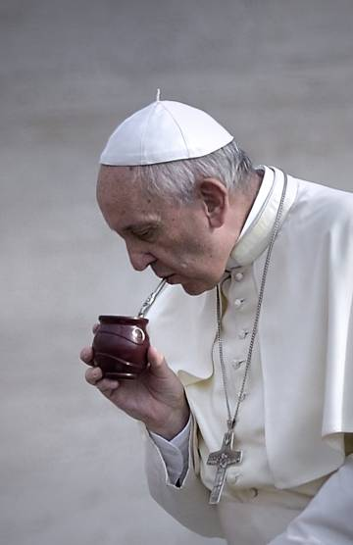
El papa bebe mate durante una audiencia en Roma el 31 de agosto de 2016 STEFANO SPAZIANI
P. Lleva 25 años sin ver la televisión y según tengo entendido los periodistas nunca fueron santo de su devoción, pero se ha reinventado todo el sistema de comunicación del Vaticano, profesionalizando y elevándolo incluso a la categoría de dicasterio. ¿Tanta importancia tienen para el Papa los medios de comunicación? ¿Este interés es porque cree que existe una amenaza a la libertad de prensa? Y las redes sociales, ¿pueden causar un perjuicio a la libertad del individuo?
R. Yo no veo televisión simplemente porque en un momento sentí que Dios me pidió eso; un 16 de julio del 90 hice esa promesa, y no me falta. Solamente fui al centro televisivo que estaba al lado del arzobispado a ver una o dos películas que me interesaban, que me podían servir para el mensaje. Y eso que a mí el cine me gustaba mucho y había estudiado bastante cine, sobre todo el de la posguerra italiano, el realismo italiano, y el polaco Wajda, Kurosawa, algunos franceses... Pero no ver televisión no me quitó comunicarme. No ver la televisión fue una opción personal, nada más. Pero la comunicación es divina. Dios se comunica. Dios se comunicó con nosotros a través de la historia. Dios no quedó aislado. Es un Dios que se comunica, y nos habló, y nos acompañó, y nos retó, y nos hizo cambiar de ruta, y nos sigue acompañando. No se puede entender la teología católica sin la comunicación de Dios. Dios no está estático allá y mira a ver cómo se divierten los hombres o cómo se destruyen. Dios se involucró, y se involucró comunicándose con la palabra y con su carne. O sea que yo parto de ahí. Le tengo un poco de miedo cuando los medios de comunicación no pueden expresarse con la ética que les es propia. Por ejemplo, hay modos de comunicarse que no ayudan, que desayudan a la unidad. Pongo un ejemplo sencillo. Una familia que está cenando y no hablan, o miran la televisión o los chicos están con su teléfono mandando mensajes a otros que están fuera. Cuando la comunicación pierde lo carnal, lo humano, y se vuelve líquida, es peligrosa. Que se comunique en familia, y se comunique la gente, y también de la otra manera, es muy importante. El mundo virtual de comunicación es riquísimo, pero corres el riesgo si no vives una comunicación humana, normal, ¡de tocar! Lo concreto de la comunicación es lo que va a hacer que lo virtual de la comunicación vaya por buen camino. O sea, lo concreto es innegociable en todo. No somos ángeles, somos personas de lo concreto. La comunicación es clave y tiene que ir adelante. Hay peligros como en todas las cosas. Hay que ajustarlos, pero la comunicación es divina. Y hay defectos. Yo he hablado de los pecados de la comunicación, en una conferencia en ADEPA, en Buenos Aires, la asociación que agrupa a los editores de Argentina. Y los presidentes me invitaron a una cena donde tuve que dar la conferencia esta. Ahí marqué los pecados de la comunicación, y les dije: no caigan en esto, porque lo que ustedes tienen en sus manos en un gran tesoro. Hoy en día comunicarse es divino, siempre fue divino porque Dios se comunica, y es humano, porque Dios se comunicó humanamente. Así que funcionalmente hay un dicasterio, obviamente, para dar cauce a todo esto. Pero es una cosa funcional el dicasterio. No es porque es importante hoy comunicarse, no. ¡Porque es esencial a la persona humana la comunicación, porque también es esencial a Dios!
P. La maquinaria diplomática del Vaticano funciona a pleno rendimiento. Tanto Barack Obama como Raúl Castro agradecieron públicamente su labor en el acercamiento. Hay sin embargo otros casos como el de Venezuela, Colombia o el de Oriente Próximo que siguen bloqueados. En el primer caso, incluso, las partes critican la mediación. ¿Teme que la imagen del Vaticano se resienta? ¿Cuáles son sus instrucciones en estos casos?
R. Yo le pido al Señor la gracia de no tomar ninguna medida por imagen. Sino por honestidad, por servicio, esos son los criterios. Maquillarse un poco no creo que haga bien. Que a veces se pueden cometer errores, se va a resentir la imagen, bueno, eso es una consecuencia, pero uno lo hizo con buena voluntad. Luego la historia juzgará las cosas. Y después hay un principio, que para mí es claro, que es el que tiene que regir en toda la acción pastoral pero también en la diplomacia vaticana: mediadores, no intermediarios. O sea, hacer puentes, y no muros. ¿Cuál es la diferencia entre el mediador y el intermediario? El intermediario es el que tiene por ejemplo una oficina de compra y venta de inmuebles, busca quién quiere vender una casa y quién quiere comprar una casa, se ponen de acuerdo, cobra la comisión, hizo un buen servicio, pero gana siempre algo, y tiene derecho porque es su trabajo. El mediador es aquel que se pone al servicio de las partes y hace que ganen las partes aunque él pierda. La diplomacia vaticana tiene que ser mediadora, no intermediaria. Si, a lo largo de la historia, la diplomacia vaticana hizo una maniobra o un encuentro y se llenó el bolsillo, pues cometió un pecado muy grave, gravísimo. El mediador hace puentes, que no son para él, son para que caminen los otros. Y no cobra peaje. Hizo el puente y se fue. Para mí esa es la imagen de la diplomacia vaticana. Mediadores y no intermediarios. Hacedores de puentes.
P. ¿Esa diplomacia vaticana se puede extender a China pronto?
R. De hecho, hay una comisión que hace años está trabajando con China y que se reúne cada tres meses, una vez aquí y otra en Pekín. Y hay mucho diálogo con China. China tiene siempre ese halo de misterio que es fascinante. Hace dos o tres meses, con la exposición del museo vaticano en Pekín, estaban felices. Y ellos vienen el año que viene acá al Vaticano con sus cosas, sus museos.
P. ¿Y va a ir pronto a China?
R. Yo, cuando me inviten. Lo saben ellos. Además, en China las iglesias están llenas. Se puede practicar la religión en China.
P. Tanto en Europa como en América, las consecuencias de una crisis que no acaba, el aumento de la desigualdad, la ausencia de liderazgos sólidos están dando paso a formaciones políticas que están recogiendo el malestar de los ciudadanos. Algunas de ellas –las que se dan en llamar antisistema o populistas— aprovechan el miedo de la ciudadanía a un futuro incierto para construir un mensaje de xenofobia, de odio hacia el extranjero. El caso de Trump es el más llamativo, pero ahí están también los casos de Austria e incluso Suiza. ¿Está preocupado por este fenómeno?
R. Es lo que llaman los populismos. Que es una palabra equívoca porque en América Latina el populismo tiene otro significado. Allí significa el protagonismo de los pueblos, por ejemplo los movimientos populares. Se organizan entre ellos… es otra cosa. Cuando oía populismo acá no entendía mucho, me perdía hasta que me di cuenta de que eran significados distintos según los lugares. Claro, las crisis provocan miedos, alertas. Para mí el ejemplo más típico de los populismos en el sentido europeo de la palabra es el 33 alemán. Después de [Paul von] Hindenburg, la crisis del 30, Alemania destrozada, busca levantarse, busca su identidad, busca un líder, alguien que le devuelva la identidad y hay un muchachito que se llama Adolf Hitler y dice “yo puedo, yo puedo”. Y toda Alemania vota a Hitler. Hitler no robó el poder, fue votado por su pueblo, y después destruyó a su pueblo. Ese es el peligro. En momentos de crisis, no funciona el discernimiento y para mí es una referencia continua. Busquemos un salvador que nos devuelva la identidad y defendámonos con muros, con alambres, con lo que sea, de los otros pueblos que nos puedan quitar la identidad. Y eso es muy grave. Por eso siempre procuro decir: dialoguen entre ustedes, dialoguen entre ustedes. Pero el caso de Alemania en el 33 es típico, un pueblo que estaba en esa crisis, que buscó su identidad y apareció este líder carismático que prometió darles una identidad, y les dio una identidad distorsionada y ya sabemos lo que pasó. ¿Las fronteras pueden ser controladas? Sí, cada país tiene derecho a controlar sus fronteras, quién entra y quién sale, y los países que están en peligro –de terrorismo o cosas por el estilo-- tienen más derecho a controlarlas más, pero ningún país tiene derecho a privar a sus ciudadanos del diálogo con sus vecinos.
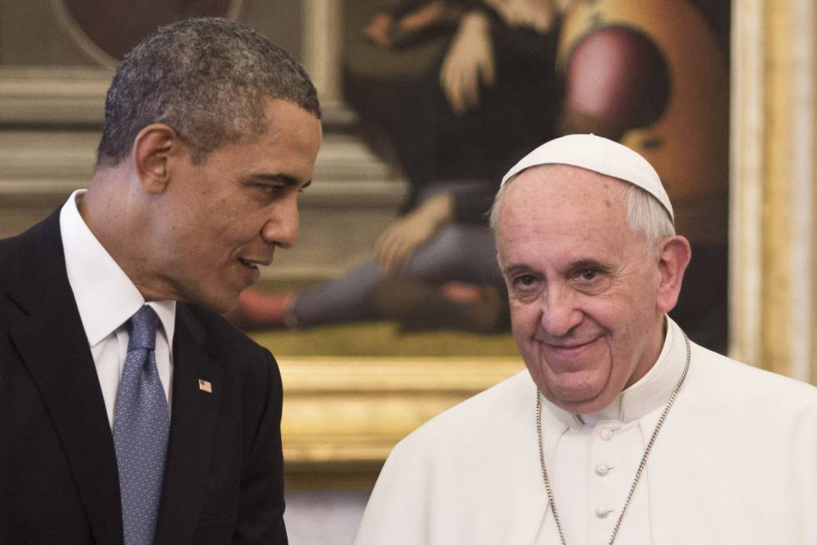
Visita de Barack Obama a Francisco en Roma el 27 de marzo de 2014. STEFANO DAL POZZOLO/CONTRASTO/VA VATICAN POOL
P. ¿Y observa, Santo Padre, signos en la Europa de hoy similares a los de esa Alemania del 33?
R. No soy un técnico en eso, pero sobre la Europa de hoy me remito a los tres discursos que di. Los dos de Estrasburgo y el tercero cuando el premio Carlomagno, que fue el único premio que acepté porque insistieron mucho por el momento que vivía Europa, y como servicio lo acepté. Esos tres discursos dicen lo que yo pienso sobre Europa.
P. ¿Es la corrupción el peor pecado de nuestro tiempo?
R. Es un gran pecado. Pero creo que no debemos atribuirnos la exclusividad en la Historia. Siempre ha existido corrupción. Siempre. Acá. Si uno lee la historia de los papas se encuentra con cada escándalo... Por nombrar mi casa, sin meterme en la del vecino. Tengo varios ejemplos de países vecinos donde hubo corrupción en la historia, pero me quedo con los míos. Acá hubo corrupción. Pesadita, eh. Basta pensar en el Papa Alejandro VI, en esa época, y doña Lucrecia con sus “tecitos” [envenenados].
P. ¿Qué le llega de España? ¿Qué le llega en cuanto a la recepción que en España tiene su mensaje, su misión, su trabajo…?
R. Hoy de España me acaban de llegar unos polvorones y un turrón de Jijona que los tengo ahí para convidar a los muchachos.
P. España es un país donde el debate sobre laicidad y religiosidad es un debate que todavía está vivo, como usted sabe…
R. Está vivo, muy vivo…
P. ¿Y qué opina de eso? ¿Puede el proceso de laicidad acabar dejando a la Iglesia católica en una situación marginal?
R. Diálogo. Es el consejo que doy a cualquier país. Por favor, diálogo. Como hermanos, si se animan, o al menos como civilizados. No se insulten. No se condenen antes de dialogar. Si después del diálogo quieren insultarse, bueno, pero por lo menos dialogar. Si después del diálogo se quieren condenar, bueno… Pero primero diálogo. Hoy día, con el desarrollo humano que hay, no se puede concebir una política sin diálogo. Y eso vale para España y para todos. Así que si usted me pide un consejo para los españoles, dialoguen. Si hay problemas, dialoguen primero.
P. Desde Latinoamérica, lógicamente, se siguen sus palabras y sus decisiones con especial atención: ¿Cómo ve el continente? ¿Cómo ve su tierra?
R. El problema es que Latinoamérica está sufriendo los efectos —que marqué mucho en la Laudato si’ — de un sistema económico en cuyo centro está el dios dinero, y entonces se cae en las políticas de exclusión muy grande. Y se sufre mucho. Y, evidentemente, hoy día Latinoamérica está sufriendo un fuerte embate de liberalismo económico fuerte, de ese que yo condeno en Evangelii gaudium cuando digo que “esta economía mata”. Mata de hambre, mata de falta de cultura. La emigración no es solo de África a Lampedusa o a Lesbos. La emigración es también desde Panamá a la frontera de México con EE UU. La gente emigra buscando. Porque los sistemas liberales no dan posibilidades de trabajo y favorecen delincuencias. En Latinoamérica está el problema de los cárteles de la droga, que sí, existen, porque esa droga se consume en EE UU y en Europa. La fabrican para acá, para los ricos, y pierden la vida en eso. Y están los que se prestan a eso. En nuestra patria tenemos una palabra para calificarlos: los cipayos. Es una palabra clásica, literaria, que está en nuestro poema nacional. El cipayo es aquel que vende la patria a la potencia extranjera que le pueda dar más beneficio. Y en nuestra historia argentina, por ejemplo, siempre hay algún político cipayo. O alguna postura política cipaya. Siempre la ha habido en la historia. Así que Latinoamérica tiene que rearmarse con formaciones de políticos que realmente den a Latinoamérica la fuerza de los pueblos. Para mí el ejemplo más grande es el de Paraguay de posguerra. Pierde la guerra de la triple alianza y prácticamente el país queda en manos de las mujeres. Y la mujer paraguaya siente que tiene que levantar el país, defender la fe, defender su cultura y defender su lengua, y lo logró. La mujer paraguaya no es cipaya, defendió lo suyo. A costa de lo que fuera, pero lo defendió, y repobló el país. Para mí es la mujer más gloriosa de América. Ahí tiene un caso de una actitud que no se entregó. Hay heroicidad. En Buenos Aires hay un barrio, a la orilla del Río de la Plata, cuyas calles tienen nombres de mujeres patriotas, que lucharon por la independencia, lucharon por la patria. La mujer tiene más sentido. Quizá exagero. Bueno, si exagero que me corrijan. Pero tiene más sentido de defender la patria porque es madre. Es menos cipaya. Tiene menos peligro de caer en el cipayismo.
P. Por eso duele tanto la violencia contra las mujeres, que es una lacra, en Latinoamérica y en tantos sitios…
R. En todos lados. En Europa… En Italia, por ejemplo, he visitado organizaciones de rescate de chicas prostitutas que son explotadas por europeos. Una me decía que fue traída de Eslovaquia en el baúl de un auto para poder pasarla. Y le dicen: tenés que traer tanto hoy, y si no traes eso, cobrás. Le pegan… ¿En Roma? En Roma. La situación de esas mujeres acá, ¡en Roma!, es de terror. En esa casa que visité yo había una que le habían cortado la oreja. Las torturan cuando no reúnen el dinero suficiente. Y las tienen agarradas porque las asustan, les dicen que les van a matar a los padres. Albanesas, nigerianas, incluso italianas. Una cosa muy linda es que estas asociaciones se dedican a ir por las calles, se acercan a ellas y, en vez de decirles “cuánto cobrás, cuánto costás”, les preguntan: "¿Cuánto sufrís?" ¡La primera vez que alguien les pregunta por el sufrimiento! Y las llevan a una colonia segura para que se recuperen. Yo visité una de esas colonias con chicas recuperadas el año pasado y había dos hombres, eran voluntarios. Y una me dijo: yo lo encontré a él. Se había casado con el hombre que le había salvado y estaban deseando tener un hijo. Y otra: este es mi novio, nos vamos a casar. El usufructo de la mujer es de las cosas más desastrosas que suceden, también aquí, en Roma. La esclavitud de la mujer.
P. ¿No cree que después del intento fallido de la teología de la liberación, la Iglesia ha perdido muchas posiciones en beneficio de otras confesiones e incluso sectas? ¿A qué se debe?
R. La teología de la liberación fue una cosa positiva en América Latina. Fue condenada por el Vaticano la parte que optó por el análisis marxista de la realidad. El cardenal Ratzinger hizo dos instrucciones cuando era perfecto de la Doctrina de la Fe. Una muy clara sobre el análisis marxista de la realidad. Y la segunda retomando aspectos positivos. La teología de la liberación tuvo aspectos positivos y también tuvo desviaciones, sobre todo en la parte del análisis marxista de la realidad.
Que el Mediterráneo se haya convertido en un cementerio nos tiene que hacer pensar.
P. Sus relaciones con Argentina. El Vaticano se ha convertido de tres años para acá en un lugar de peregrinaje de los políticos de distintos partidos. ¿Se ha sentido utilizado?
R. Ah, sí. Algunos me dicen “nos tomamos una foto de recuerdo, y le prometo que va a ser para mí y no la voy a publicar”. Y antes de salir por la puerta ya la ha publicado. [Sonríe] Bueno, si le hace feliz usarla el problema es suyo. Se disminuye la calidad de esa persona. El que usa tiene poca altura. Y qué voy a hacer. El problema es de él, no mío. Vienen muchos argentinos a la audiencia general. En Argentina siempre hubo mucho turismo, pero ahora pasar a una audiencia general del Papa es casi obligatorio. [Risas] Después los que vienen acá y que son amigos —yo viví 76 años en Argentina —, a veces mi familia, algunos sobrinos. Pero, usado, sí; hay gente que me ha usado, ha usado fotos, como si yo hubiese dicho cosas y cuando me preguntan, siempre respondo: no es problema mío, no hice declaraciones, si lo dijo él, es problema de él. Pero no entro en el juego del uso. Allá él con su conciencia.
P. Un tema recurrente es el del papel de los laicos y, sobre todo, de las mujeres en la Iglesia. Su deseo es que tengan mayores cuotas de influencia e incluso de decisión. Esos son sus deseos. ¿Hasta dónde cree que puede llegar?
R. El papel de la mujer no hay que buscarlo tanto por la funcionalidad, porque así vamos a terminar convirtiendo a la mujer, o al movimiento de la mujer en la Iglesia, en un machismo con faldas. No. Es mucho más importante que una reivindicación funcional. El camino de lo funcional está bien. La subdirectora de la sala de prensa vaticana es una mujer, la directora de los Museos Vaticanos es una mujer… Sí, lo funcional está bien. Pero a mí lo que me interesa es que la mujer nos dé su pensamiento, porque la Iglesia es femenina, es “la” Iglesia, no es "el" Iglesia, y es “la” esposa de Jesucristo, y ese es el fundamento teologal de la mujer. Y cuando me preguntan “sí, pero la mujer podría tener más…” ¿Pero qué era más importante el día de Pentecostés, la Virgen o los apóstoles? La Virgen. Lo funcional nos puede traicionar en el poner a la mujer en su sitio. Que hay que ponerla —sí, porque todavía falta mucho —, y trabajar para que pueda dar a la Iglesia la originalidad de su ser y de su pensamiento.
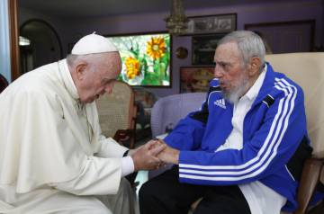
El Papa, con Fidel Castro en una visita a La Habana en septiembre de 2015. ALEX CASTROAP
P. En algunos de sus viajes, se dirigía a los religiosos, tanto de la curia romana como de las jerarquías locales o incluso a curas y monjas, para pedirles más compromiso, más cercanía, incluso mejor humor. ¿De qué manera cree que se reciben esos consejos, esos cariñosos tirones de oreja?
R. En lo que más insisto es en la vecindad, en la cercanía. Y es bien recibido por lo general. Siempre hay grupos un poco más fundamentalistas, en todos los países, en Argentina los hay. Son grupos pequeños, yo los respeto, son gente buena que prefiere vivir así su religión. Yo predico lo que siento que el Señor me pide predicar.
P. En Europa cada vez se ven más curas y monjas procedentes del llamado tercer mundo. ¿A qué se debe este fenómeno?
R. Hace 150 años en América Latina se veían cada vez más curas y monjas europeos, y en África lo mismo y en Asia lo mismo. Las iglesias jóvenes fueron creciendo. En Europa lo que pasa es que no hay natalidad. Italia está bajo cero. Francia es la que creo que está más adelante por todas las leyes de apoyo a la natalidad. Pero no hay natalidad. El bienestar italiano de hace unos años acá cortó la natalidad. Preferimos ir de vacaciones, tenemos un perrito, un gatito…No hay natalidad, y si no hay natalidad no hay vocaciones.
P. En sus consistorios, ha creado cardenales de los cinco continentes. ¿Cómo le gustaría que fuese el cónclave que elija a su sucesor? ¿Cree que verá el próximo cónclave?
R. Que sea católico. Un cónclave católico que elija a mi sucesor.
P. ¿Y lo verá?
R. Eso no lo sé. Que Dios lo decida. Cuando yo sienta que no pueda más, ya mi gran maestro Benedicto me enseñó cómo hay que hacerlo. Y si Dios me lleva antes, lo veré desde el otro lado. Espero que no desde el infierno… Pero que sea un cónclave católico.
P. Se le ve muy contento de ser Papa.
R. El Señor es bueno y no me quitó el buen humor.

